# 【红点提示】活动剧情解锁红点提示

目录

1. 修改列表 1

2. 问题概述 1

2.1. 现状 1

3. 优化内容 2

3.1. 优化一 2

3.1.1. UE界面说明图 2

4. 红点规则 3

5. 数值表结构（translate、configvalue等） 3

6. 美术需求（UI，动效，场景，原画，道具图标） 4

6.1. UE界面 4

6.2. 图标 4

# 修改列表

2021-07-06 徐宇斌 创建文档

# 问题概述

## 现状

* 活动剧情解锁后回放不再显示在关卡副本的底图上
* 回放通过活动的关卡界面右下角“剧情”功能跳转，但是没有红点提示

# 优化内容

## 优化一

### UE界面说明图

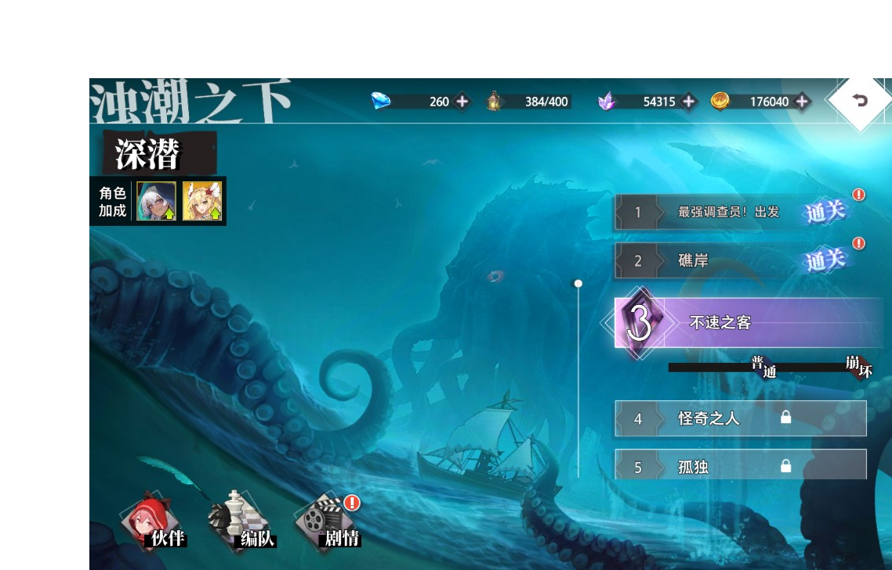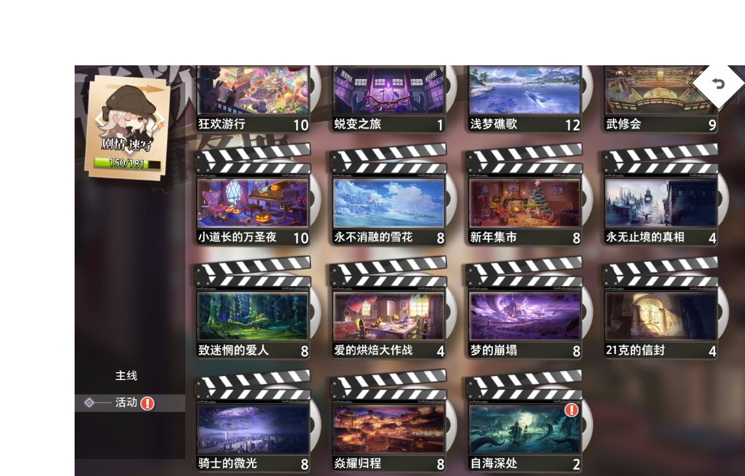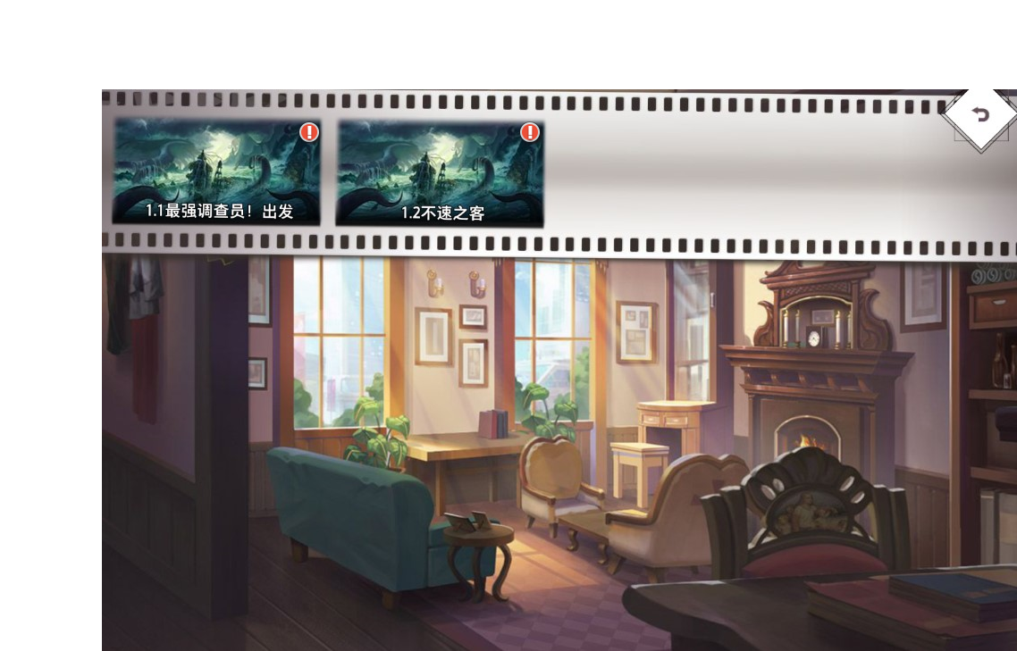

# 红点规则

1. 玩家看完一段活动剧情后，在关卡副本的“剧情”功能侧标示红点，点击“剧情”后红点消失
2. 点进“剧情”后，在左侧栏“主线”或“活动”侧标示红点，在具体活动也标示红点，点进活动后两处红点都消失
3. 点进活动后，在没看过的片段右上角标示红点，点进片段后红点消失
4. 只有在玩家新解锁活动剧情才触发红点，之前已解锁的剧情不再重新标红点

# 数值表结构（translate、configvalue等）

|  |  |
| --- | --- |
| 1 | Translate |
| 2 | Activity |
| 3 | Mail |
| 4 | Reward |
| 5 | Itemconfig |
| 6 | Unlocksystem |
| 7 | Configvalue |

# 美术需求（UI，动效，场景，原画，道具图标）

## UE界面

## 图标